***Ministère de l’Enseignement Supérieur et de la Recherche Scientifique***

***Université de Relizane***

***Faculté des Sciences et de la Technologie -TD1 – Méthodes Numériques***

**Exercice 1**

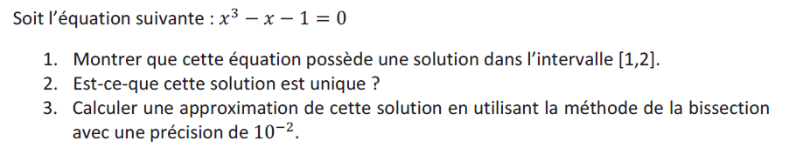

**Exercice 2**

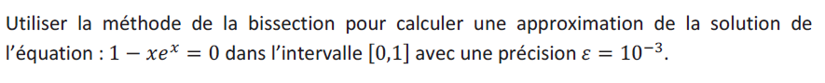

**Exercice 3**

Soit l’équation suivante :

1. Monter que l’équation admet une racine unique *x*0 sur intervalle I = [0, 1].
2. Déterminer le nombre minimal d’itérations nécessaires pour approcher, par la méthode de dichotomie, avec une précision Ɛ = 10-6, la racine de l’équation située sur intervalle I.
3. Calculer les quatre premières itérations avec quatre chiffres significatifs après la virgule.

***Ministère de l’Enseignement Supérieur et de la Recherche Scientifique***

***Université de Relizane***

***Faculté des Sciences et de la Technologie -TD2 – Méthodes Numériques***

**Exercice 1**

Soit l’équation suivante :

1. Ecrire la suite de Newton associée à l’équation dans l’intervalle I
2. Pour x0 =1, calculer les quatre premières itérations.

**Exercice 2**

Utiliser la méthodede **Newton Raphson** (Méthode de la tangente) pour résoudre l’équation suivante :

On donne : le nombre d’itérations n = 3 et x0 =2.

**a)** dans chaque itération : calculer la racine approximative.

**NB** : Utiliser 04 chiffres significatifs après la virgule.

**Exercice 3**

Soit l’équation suivante : ***– 4 cos(x ) + ex = 0***

1. Ecrire la suite de Newton associée à l’équation dans l’intervalle I
2. Vérifier que la méthode de Newton Raphson est convergente vers une solution unique.
3. Résoudre cette équation dans l’intervalle avec la précision Ɛ = 10-5 et x0 = .

**Exercice 4 (exercice à la maison)**

Faire trois itérations de la méthode de Newton pour les équations suivantes et à partir des points de départs indiqués :

* , x0 = 0
* , x0 = 2

Dans chaque cas calculer : la racine approximée, l’erreur absolue et erreur relative absolue.

**Exercice 5**

Trouver la racine de l’équation : . On prend x0 =0 et x1 = 1 comme valeurs initiales avec une précision désiré Ɛs = 0.03%.

**Exercice 6**

Faire quatre itérations de la méthode de la sécante pour l’équation suivante et à partir des intervalles indiqués :

* , x0 = 3, x1 = 3.5
* Dans chaque cas calculer : la racine approximée, l’erreur absolue et erreur relative absolue.